Совет муниципального  района «Усть-Цилемский»  Республики Коми |  | 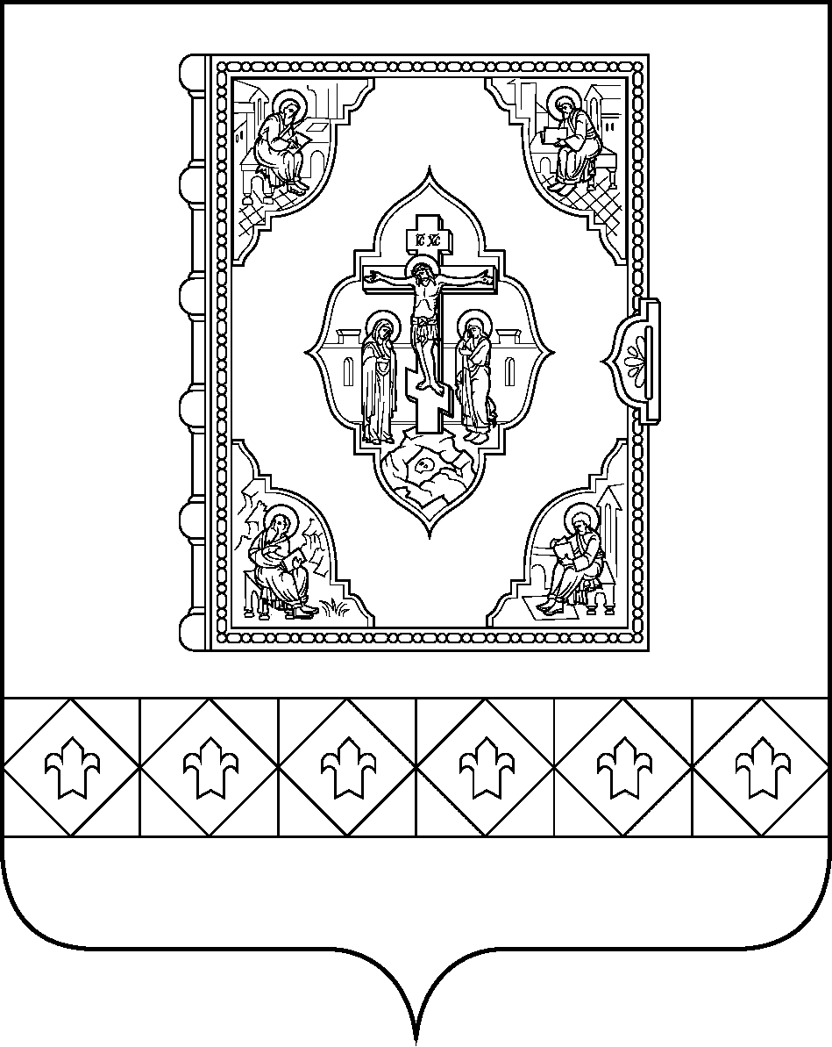 |  |  | Коми Республикаса «Чилимдiн» муниципальнöй  районлöн сöвет

РЕШЕНИЕ

ПОМШУÖМ

от 06 апреля 2023 г. № 06-19/162

с. Усть-Цильма Республики Коми
  О передаче муниципального имущества из собственности муниципального района «Усть-Цилемский», в собственность сельского поселения «Окунев Нос»
В соответствии с Федеральным законом от 6 октября 2003 г. № 131-ФЗ «Об общих принципах организации местного самоуправления в Российской Федерации»

Совет муниципального района «Усть-Цилемский» решил:

1. Передать муниципальное имущество из собственности муниципального района «Усть-Цилемский» в собственность сельского поселения «Окунев Нос» согласно приложению.
2. Решение вступает в силу со дня принятия.

Председатель Совета муниципального
района «Усть-Цилемский» П. А. Дуркин

Приложение
к решению Совета муниципального
района «Усть-Цилемский»
от 06 апреля 2023 г. № 06-19/162

Перечень муниципального имущества муниципального района
«Усть-Цилемский», передаваемого в собственность сельского поселения «Окунев Нос»

№  п/п | Наименование имущества | Адрес  местонахождения | Количество | Стоимость,  рублей
1. | Мобильный комплект светосигнального оборудования для вертолетных площадок | Республика Коми,  Усть-Цилемский район,  с. Окунев Нос | 1 | 200973,33

_______________

